- Книжный навигатор

Елена Дорош «Брошь с черным опалом»

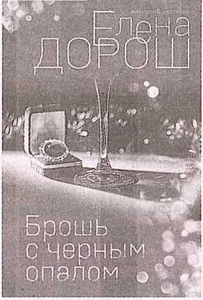
Елена Дорош – философ и тонкий психолог. В увлекательной форме остросюжетного романа она рассказывает о вечных ценностях: любви, доброте, взаимопонимании и взаимопомощи. В ее книгах добро всегда побеждает зло, а справедливость торжествует.
Много лет Елена представляла свои сюжеты только в голове, но потом поняла, что надо быть всегда открытым новому опыту. Пишет для тех, кто не впадает в уныние, не боится испытаний и ждет от жизни только хорошее.
Ее книги не просто детектив. Они не только о любви. Каждая открывает увлекательную, порой малоизвестную сторону человеческого бытия.
Роман «Брошь с черным опалом» это увлекательный современный детектив. Главная героиня Агата Вечер живет тихо, как мышка, старается не высовываться из своей норки, по ночам работает уборщицей и уверяет себя, что когда-нибудь всё наладится... если только она останется в живых. Убить Агату пытались уже не раз и не два. Кто, почему и за что? Непонятно. Помочь ей некому она одна-одинешенька... Или нет? Может, на самом деле у нее есть родня и причина именно в этом?
Книга будет интересна всем, кто любит семейные истории с тайнами, преступлениями и старинными артефактами.
Роман можно прочесть во всех библиотеках города (кроме детской), а также в сельских филиалах населенных пунктов Барбаров, Большие Зимовищи, Козенки, Криничный, Махновичи, Осовец, Рудня и Слобода.
Людмила КИРЬЯНОВА.

